排放管道中氯化氫檢測方法－離子層析法
中華民國92年12月8日環署檢字第0920089039號公告
自公告日起實施
NIEA A453.70C
- 方法概要
排放管道中氯化氫氣體以試劑水吸收後，使用離子層析法，隨碳酸鈉及碳酸氫鈉移動相，經過一系列之離子交換層析管時，即因其與低容量之強鹼性陰離子交換樹脂間親和力之不同而被分離，分離後之待測陰離子，可再流經一個高容量的陽離子交換樹脂（Strong cation exchange resin）之抑制器，而被轉換成具有高導電酸之型態，最後以電導度偵測器檢測其導電度。依據氯化氫之波峰滯留時間，記錄其面積或高度或感應強度，根據檢量線與採樣體積，計算排氣中氯化氫之濃度。
- 適用範圍
本方法適用於經由化學反應或燃燒，通過煙道、煙囪、管道之廢氣中氯化氫濃度之測定，採氣量為20 L時，可定量的濃度範圍為 0.6至130 mg/Nm³；但增加採氣量或稀釋試樣溶液時，均可增大定量範圍。
- 干擾
此方法容易受到樣本氣體中高濃度之還原性共存物的影響，例如亞硫化物等，因此當這些因素可忽略或排除時，可使用此方法。
- 設備及材料
- 離子層析儀：包括注入閥、樣品迴路、保護管柱、抑制器、離子層析管柱、幫浦、具溫度補償之電導度偵測儀及記錄器或積分儀，且可提供1至5 mL/分鐘移動相溶液流量及承受1400至6900 kpa的壓力或適用於各廠牌儀器之特殊規定。
- 氣體採樣裝置：如圖１顯示。
- 試劑
所有試藥須使用試藥級或更高等級之化學藥品
- 試劑水：去離子水或蒸餾水，並經由0.2 μm或0.45 μm薄膜過濾，導電度在0.1 μS/cm以下者。
- 無水硫酸
- 硼酸：99.5 ﹪以上
（四）硫酸鈉（Sodium sulfate）
- 硫酸鉀（Potassium sulfate）
- 葡萄糖酸鉀（Potassium gluconate）
- 對苯酚酸（P-hydroxybenzonic acid）
- Bis(2-hydroxyethyl) iminotris (hydroxymethyl) methane
- 二甲酸（Phthalic acid）
- 2-amino-2-hydroxymethyl-1,3-propanediol[tris(hydroxymethyl) minomethane]
- 丙烯晴（Acetonitrile）：80.0﹪以上
- 甘油（Glycerol）
- 氯化鈉（Sodium chloride）
- 移動相：
依據儀器種類和分離管柱，可以選擇使用抑制型離子層析儀。
1.碳酸氫鈉-碳酸鈉溶液I：溶解0.336 g （4 mM）之碳酸氫鈉和0.424 g（4 mM）之無水碳酸鈉於水中，並以試劑水定容至1 L。
2.碳酸氫鈉-碳酸鈉溶液II：溶解0.143 g（1.7 mM）之碳酸氫鈉和0.191 g（1.8 mM）之無水碳酸鈉於水中，並以試劑水定容至1 L。
3.或依各廠牌儀器分離管柱之特殊規定配製。（註1）
- 再生液：當使用抑制器時，依據儀器種類與抑制器，可選擇下列敘述之再生液，
      - 硫酸溶液（15 mM） 稀釋15 mL之1 M硫酸溶液（60 mL硫酸徐徐注入500 ml水中，待其冷卻後，加水至1 L），並以試劑水定容至1 L。
      - 硫酸溶液（12.5 mM） 稀釋12.5 mL之1 M硫酸溶液至1 L。
      - 或依各廠牌儀器之特殊規定配製
- 氯離子儲備標準溶液 (1 mg Cl⁻/mL)：加熱氯化鈉至600℃，維持一小時，並在乾燥器中充分冷卻。精秤1.648g氯化鈉溶於少量水中，並以試劑水定容至1 L；或購買經濃度確認並附保存期限之市售標準儲備溶液。
- 氯離子工作標準溶液（0.1 mg Cl⁻/mL）：精確取出10 mL上述之氯離子儲備標準溶液（1 mg Cl⁻/mL），並以試劑水定容至0.1 L。使用前，方配製之。
- 氯離子工作標準溶液（0.01 mgCl⁻/mL）：精確取出10 mL之氯離子標準溶液（0.1 mgCl⁻/mL），，並以試劑水定容至0.1 L。使用前，方配製之。
- 採樣及保存
（一）採樣裝置及方法：
- 選擇排放管道中氣體流速變化不顯著之位置作為採樣點，採樣管須插入煙道橫截面1/3至1/2位置，以採集具代表性氣體。
- 使用兩個裝有50 mL試劑水之吸收瓶（圖２所示），採集排氣中之氯化氫。
- 氣體採樣裝置（如圖１所示）
- 採樣管必須是抗腐蝕性氣體之材質，例如玻璃管、石英管或聚四氟乙烯管。
- 在採樣管前端或其他適當的位置可使用適當之過濾裝置，以避免粉塵混入採樣氣體。
- 為防止水分於採樣管中冷凝，自採樣管至三向閥P₁部分須以加熱器保溫。為連接相關器具，可使用磨砂連接管、矽膠管或是聚四氟乙烯管。
- 裝設儀器時，應注意連結部分之漏氣現象。
- 採樣方式：
- 採樣前應執行採樣前測漏，採樣完成後亦執行採樣後測 漏。
- 轉動三向閥（P₁，P₂）至旁通管路，開啟抽氣幫浦（L），以樣品氣體置換由採樣管（B）至三向閥（P₁）之管內氣體。（註2）
- 停止抽氣幫浦（L）後，轉動三向閥（P₁，P₂）至吸收瓶 （F₁，F₂），在氣體流量計（M）上讀取體積值（V₁）至0.01 L。
- 以抽氣幫浦（L）使樣品氣體通過吸收瓶（F₁，F₂），以流
量調整閥（K₁，K₂）調整流量至 1 L/分鐘，如確定氯化氫 可完全被試劑水吸收時，流量可增至2 L/分鐘。採集約20 L樣品氣體後，切換旁通迴路停止抽氣幫浦（L），關閉三向閥（P₁，P₂），在氣體流量計（M）上讀取體積值（V₂）至0.01 L，同時記錄氣體流量計（M）上之溫度計（N）與壓0.01力計（O）之溫度與壓力測值。同時量測大氣壓力。
（二）樣品保存
採氣後之吸收液移至樣品瓶，冷藏後儘速送回檢驗室分析。
- 步驟
- 儀器測定
1.將採樣之樣品瓶編號分別倒入100 mL量瓶定量，添加至刻線，使 用此溶液作為樣品分析。
2.依據儀器的操作手冊或下述操作條件，以固定流量（例如 1至2 mL/分鐘）通過層析管柱。
3.使用樣品注入系統時，注入特定體積（10至250 μl）之樣品進入離子層析儀，並記錄其層析圖譜。
4.在層析圖譜上，比對標準品之滯留時間，作為定性之判定（如圖３）。
5.依據檢量線，以波峰面積、高度或感應強度，獲得相對應之氯離子濃度（mgCl⁻/mL）。
- 檢量線建立：依序自氯離子標準溶液（0.1至0.01 mgCl⁻/mL）取出1至25 mL，配置到數個100 mL的定量瓶，加水至刻線，並計算其相對之氯離子濃度（mgCl⁻/mL）。而後依據七、（一）步驟，找出相對氯離子濃度之波峰面積、高度或感應強度。檢量線則由各種不同氯離子濃度（mgCl⁻/mL）與其相對之波峰面積、高度或感應強度，繪製相關曲線。測量樣本時須同時製作氯離子濃度檢量線。
- 空白測試：空白試驗是以試劑水作基礎，取出50 mL之空白吸收液置入100 mL量瓶，執行七、（一）步驟，量測氯離子之空白值。
- 結果處理
（一）樣品體積採集量：依據下列計算公式，標準狀態（0℃，760 mmHg）之樣品氣體採集量須轉換為乾式氣體量（VSD）與濕式氣體量（VSW）。
1. 乾式氣體體積時，
（1）使用濕式氣體流量計時，

（2）使用乾式氣體流量計時，

2. 需要濕氣體體積時，
（1）使用濕式氣體流量計時，

（2）使用乾式氣體流量計時，

其中
V_{SD}：乾氣體體積 （L）
V_{SW}：濕氣體體積 （L）
V：氣體測量計顯示的體積 （L） 步驟六、（一）、4（3）之V₁-V₂
t：氣體測量計顯示之溫度（℃）
Pa：大氣壓力（mmHg）
Pm：氣體測量計顯示之壓力（mmHg）
Pv：於t℃下之飽和水蒸氣壓（mmHg）
a：吸收液中目標氣體之分析量 (mol)
b：吸收液中除目標氣體外之氣體分析量 (mol)
c：水分含量 (mol)
273：0℃時之絕對溫度(K)
760：相當於1大氣壓之壓力(mmHg)
22.4：標準狀態下1 mol氣體的量(L)
（二）樣品氣體中之氯離子濃度

其中，
C_{v}：樣品氣體中氯化氫之體積濃度(ppm V)
C_{w}：樣品氣體中氯化氫之質量濃度(mg/N m³)
a：氣體樣品求得之氯離子含量(mg Cl⁻)
b：空白試驗中求得之氯離子含量(mg Cl⁻)
Vs：標準狀態下樣本氣體體積（L）(V_{SD}為乾氣體體積，V_{SW}為濕氣體體積)
0.632：相等於1 mg氯離子的氯化氫體積（mL Cl⁻)(標準狀態)
1.03：相等於1 mg氯離子的氯化氫質量（mg Cl⁻）
1.63：1 ppm V氯化氫之相對質量濃度(mg /N m³)，1.03/0.632之計算結果。
- 品質管制
- 排氣中若含有水分，氯化氫很容易被管徑中之水分吸收，影響濃度測定，因而必須在氣體樣品進入吸收瓶前，保溫在120℃以上。
- 每個樣品均須進行重覆分析，取平均值作為該樣本之測值。
- 前後吸收瓶均須個別進行氯化氫之離子層析儀檢測，計算氯化氫採樣之破出率。
- 每批次樣品或每10個樣品必須作查核、吸收液空白及添加分析（添加量為樣品預估濃度1~5倍），其數據必須落在品質管制範圍內。
- 精密度及準確度
單一實驗室對Cl⁻離子進行精密度與準確度檢測，以試劑水配置查核樣品（５ ｍｇ／Ｌ），準確度為１０２．４±３．３﹪，精密度為１．６﹪。

- 參考資料
日本規格協會，JIS K 0107-1995，“ 排 中 鹽 化 水 素 分 析 方 法 ” ， JIS 公害關係 ， pp 454 - 466 。
註1：各廠牌儀器所配備的分離管柱，其材質稍有不同，故移動相流液之配製，宜依原廠建議或說明（參考圖3之離子層析圖）；另依可依比例配製較濃之移動相溶液，於上機前在稀釋後使用。
註2：當吸收液因為高溫氣體樣品而有溫度上升情形時，可將吸收瓶放置於冷卻箱中。當此種情形發生時，建議使用圖２（a）之吸收瓶。完成4.3步驟之操作程序後，將吸收瓶（F₁與F₂）之吸收液分別轉移至樣品瓶，以試劑水淋洗吸收瓶，洗液併入樣品瓶，體積不超過100 mL。

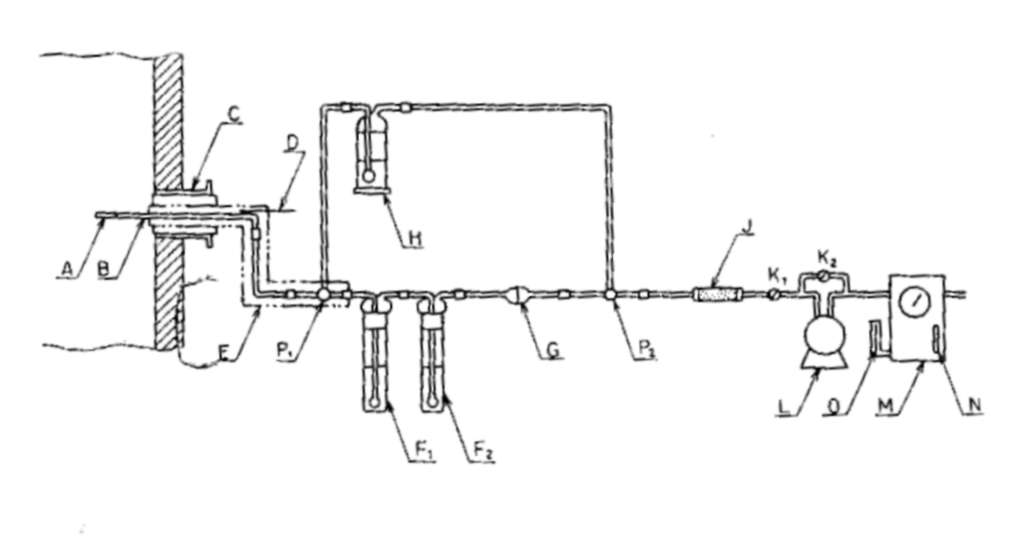
圖1 採樣裝置示意圖
A：過濾器 | J：乾燥管
B：採樣管 | K₁，K₂：流量調整閥
C：隔熱器 | L：抽氣幫浦
D：溫度計 | M：氣體流量計
E：加熱器 | N：溫度計
F₁，F₂：250 mL或100 mL吸收瓶 | O：壓差計
G：玻璃濾器 | P₁，P₂：三向閥
H：內裝50 mL 40 g/L氫氧化鈉清洗瓶

圖2 100 mL與250 mL吸收瓶範例

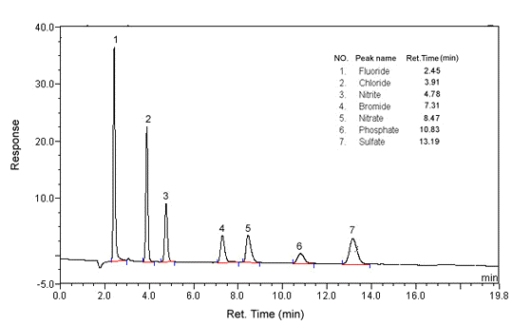

圖3 七種陰離子標準品層析圖譜（移動相溶液：0.0003 M NaHCO₃ － 0.0027 M Na₂CO₃，流量 1.5 mL/min 等速沖提，層析管 Dionex AG12A plus AS12A.，各離子 之濃度 5 mg/L，注入體積 20 μL）

